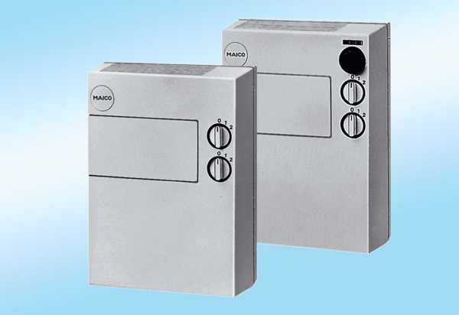Установки для подачи свежего воздуха FLG 100 ZКомплект поставки: 1 штукАссортимент:
Номер артикула: 0082.0053Изготовитель: MAICO

